ワークシート⑦ 何が大切かな？ 「 みてみ～る 」
６年（ ）組（ ）番 名前( ）
●次の順番で家庭学習 に取り組みましょう。
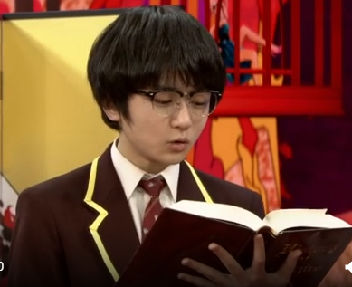
１．NHK「お伝と伝じろう（声だけで表現しよう）」（10分）を見る。
http://www.nhk.or.jp/kokugo/tsubo/?das_id=D0005150034_00000
※コンピューターやタブレットで動画を見る時には、
お家の方に協力をして貰いましょう。
【質問１】サトルの朗読を聞いた伝じろうは、「さっきのサトルの朗読、おもしろくなかった！何を言っているのかさっぱりわからなくて、お経を聞いてるのかと思ったよ。」と言いました。では、伝じろうは、もっと上手く読むためには何が大切だと言っていますか？漢字一文字ずつで三つ書きましょう。
➀ ➁ ➂

【質問２】次に、質問1で答えた➀～から➂について、もっと上手に読むためには、具体的にどうすることだと言っていますか。文の終わりが「～すること。」となるように書きましょう。
➀

➁

➂

２．動画を見た後に、次の質問に答えましょう。

３．「お伝と伝じろう（声だけで表現しよう）」を見て、不思議だと思ったことやもっと知りたくなったことなど、
感想を書きましょう。
★このワークシートは次週の授業で使います。必ず動画を見て、質問に答えましょう。

